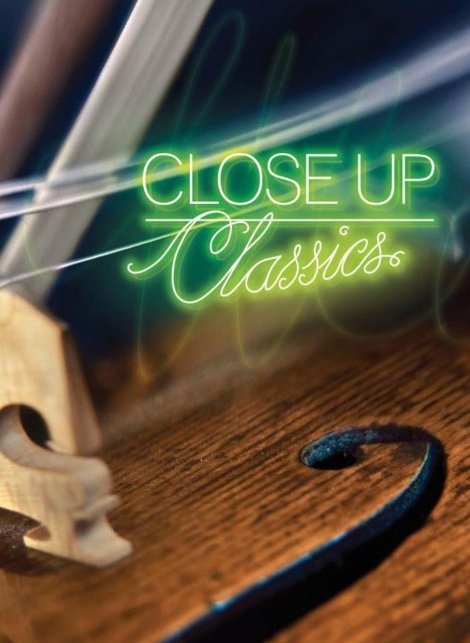
Stichting

Beleidsplan 2020-2022

Concerten met een verhaal op bijzondere locaties -
sprankelend, spannend en sprekend

INHOUD

INHOUD
1. Inleiding 2
2. Doelstelling/Missie 3
3. Organisatie 3
4. Financiën 5
5. Plannen voor 2020-2022 5
6. Toekomstplannen 6
7. Fondsen 6
8. Marketing 7
9. Tot slot 7
10. Officiële gegevens: 7

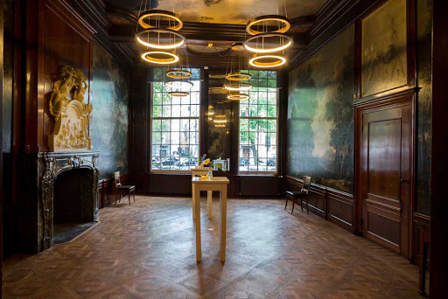
Huis Bartolotti in Amsterdam

Inleiding
Close-Up Classics is bedacht door violiste en programmeur Laura Oomens, met als doel publiek te laten genieten van kamermuziek in een bijzondere setting. Zij heeft onder deze naam al een aantal concerten georganiseerd. Door vanuit een stichting te werken kan Close-Up Classics professioneler en duurzamer voortbestaan.
Wat Close-Up Classics bijzonder en aantrekkelijk maakt, is dat het concert letterlijk heel dichtbij de luisteraar plaatsvindt. Afhankelijk van de locatie zit het publiek dicht bij de musici, zodat de beleving heel puur is. Uiteraard houden wij ons daarbij aan de regels die vanwege het Corona-virus van kracht zijn. Ook de mondelinge toelichting bij de te spelen stukken door de musici zal het publiek meer bij de muziek betrekken. Tijdens de muzikale reis kan de luisteraar helemaal opgaan in het moment, op een locatie die ook nog eens tot de verbeelding spreekt.

Doelstelling/Missie
De Stichting Close-Up Classics heeft als doel:
- klassieke kamermuziek te promoten en dichterbij het publiek te brengen
- het verrichten van alle verdere handelingen die met het hiervoor genoemde doel in de ruimste zin verband houden of daarvoor bevorderlijk kunnen zijn
- de verwezenlijking van het doel door het creëren van kwalitatief hoogwaardige (kamermuziek)concerten met aansprekende programmering op bijzondere locaties. Daarbij is er speciale aandacht voor het contact tussen de musici en het publiek
- de stichting heeft geen winstoogmerk

Stichting Close-Up Classics wil Nederland verrijken met een uniek format: kamermuziek met een verhaal, met daarbij veel oog voor de locatie waar het optreden plaatsvindt. Locaties en programmering zullen op elkaar afgestemd zijn. Zo wil de stichting met de concerten die zij voor ogen heeft een divers publiek (jong en oud, verschillende achtergronden) aantrekken met een open hart en oor voor het muzikale verhaal en kamermuziek in alle denkbare vormen.
Ons doel is om onze passie voor mooie muziek op bijzondere locaties in Nederland over te brengen op een aansprekende en laagdrempelige manier.
De missie van Close-Up Classics is een breed publiek te enthousiasmeren voor kamermuziek in al zijn vormen. Dit doet de stichting door het publiek te trakteren op een 'muzikaal feestje'.

Organisatie
Stichting Close-Up Classics is in 2019 opgericht. De ANBI-status zal zo spoedig mogelijk worden aangevraagd. De stichting heeft drie bestuursleden:
- Renee ter Braake, voorzitter
- vacature, secretaris
- Christien Klopman, interimsecretaris
- Jacob Engel, penningmeester

Het bestuur is verantwoordelijk voor de algemene en dagelijkse leiding van de organisatie. Het bestuur voldoet aan de 8 principes van de Governance Code Cultuur.
Stichting Close-Up Classics huurt waar nodig professionals in, bijvoorbeeld voor marketing en fondsenwerving.
Beoogde in te huren professionals;
- Laura Oomens https://www.lauraoomens.com/ is als artistiek leider de drijvende kracht achter de programmering van de concerten van Close-Up Classics
- Caecilia van Stigt https://www.caeciliavanstigt.nl/ verzorgt de sponsor- en fondsenwerving
- Musici en artiesten: wisselende samenstelling per concert. De professionele musici met wie we samenwerken worden betaald voor hun optredens

Vrijwilligers:
- Anneke Volbeda - tijdelijke waarneemster van administratieve taken en denktank
- Michel van de Kar - ondersteunende functie en klankbord voor artistieke zaken
Verder zullen er vrijwilligers ingezet worden voor administratieve ondersteuning, distributie van flyers, eigen marketingacties, praktische hulp op concertlocaties en kaartverkoop.

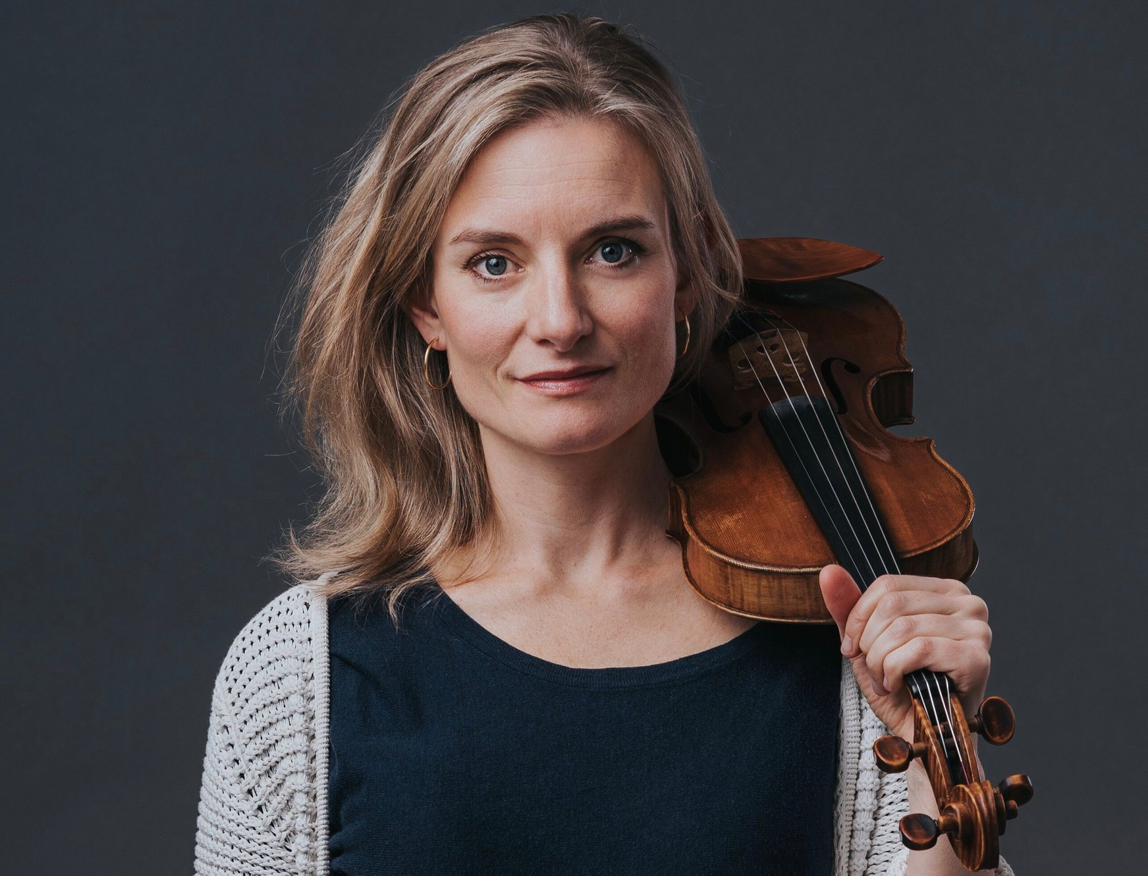
Laura Oomens

Financiën
Op jaarbasis moet de exploitatie van de stichting sluitend zijn want er wordt geen vermogen opgebouwd. Wij verwachten dat, zeker met de financiële hulp van een sponsor, de kleine activiteiten kostendekkend kunnen draaien. Voor projecten/concerten die een negatief resultaat hebben wordt ook een beroep gedaan op fondsen.

Uitgaven
De uitgaven van Stichting Close-Up Classics zullen vooral bestaan uit de gages voor musici, de huur van locaties, de marketing en de inhuur van specialisten op het gebied van marketing, fondsenwerving etc.

Inkomsten
De inkomsten zullen bestaan uit de kaartverkoop, sponsoren, giften, legaten, crowdfunding en fondsen. Om donaties fiscaal aantrekkelijk te maken is de culturele ANBI-status van groot belang en deze zal z.s.m. worden aangevraagd.
Sponsors worden indien gewenst genoemd op PR-uitingen en in programmaboekjes, affiches etc.
Alle financiers krijgen de nieuwsbrief en worden op de hoogte gehouden van de activiteiten.

Plannen voor 2020 - 2022
De Vereniging Hendrick de Keyser stelt hun bijzondere, monumentale locaties om niet ter beschikking. Op drie locaties gaat Stichting Close-Up Classics concerten organiseren. Artistiek leider Laura Oomens beoogt een programmering die afgestemd is op de historie van deze locaties.

Beoogde concerten in 2020: anderhalvemeterconcerten
Zodra duidelijk werd dat door de uitbraak van het corona-virus het reguliere concertleven volledig tot stilstand kwam, heeft Laura Oomens de domeinnaam https://www.anderhalvemeterconcerten.nl/ geregistreerd. Veel locaties blijken uiteindelijk geschikt voor het anderhalvemeterbeleid, zo ook loacties van Vereniging Hendrick de Keyser, waarbij zowel de musici als het publiek de anderhalve meter onderlinge afstand kunnen aanhouden. Ook aan alle andere voorwaarden kan worden voldaan. Vanaf 1 juni zijn bijeenkomsten tot 30 personen weer toegestaan, en meteen op 1 juni willen wij het eerste anderhalvemeterconcert organiseren in de aula van het Huis Bartolotti (https://www.hendrickdekeyser.nl/de-huizen/huis-bartolotti) in Amsterdam. Op het programma strijktrio's van Piazzolla, Beethoven en Bach. Het programma van ca. 60 minuten gaat drie keer op die dag, aanvangstijden zijn 14:30 uur, 17:00 uur en 20:00 uur.
Wij willen met dezelfde opzet in juni 2020 nog twee of drie andere concerten organiseren, dan ook in Amsterdam, Haarlem en omgeving. Op deze manier bereiken wij lokaal publiek, zonder dat men gebruik hoeft te maken van het OV. Musici staan te trappelen om weer op te kunnen treden. De verwachting is dat ook bij het publiek de behoefte aan het weer kunnen bezoeken van live-concerten groot is en dat de 20 of max. 30 personen per concert zeker gehaald gaan worden. Een onderzoek van Hendrik Beerda Brand Consultancy https://www.fonds21.nl/nieuws/562/effecten-coronacrisis-op-cultuurbezoek-na-heropening staaft deze veronderstelling.
Beoogde concerten 2021:
Vanaf 2021 wil Close-Up Classics op meer reguliere basis concerten gaan organiseren. Alle concerten zullen ongeveer 75 minuten duren zonder pauze. Daarna is er een drankje voor musici en publiek om gezellig na te praten. We hopen dat in 2021 concerten weer op de 'oude' manier georganiseerd kunnen worden. Is dat niet het geval, dan blijven we voorlopig bij onze “anderhalvemeterconcerten”.

- 16 januari 2021 in de Aula van het Hodshon Huis in Haarlem: Frans-romantisch programma met viool, harp en zang. Uitvoerenden: Laura Oomens, viool, Joost Willemze, harp en Henk Neven, bariton.

- 6 februari 2021 in Buitenplaats Beeckestein in Velsen-Zuid: pianotrio’s met pianiste Shuann Chai, celliste Anastasia Feruleva en violiste Laura Oomens.

- 20 maart 2021 Huis Bartolotti Amsterdam: Strijkkwartetten; musici n.t.b.

Het is mogelijk dat er in het najaar 2021 nog een enkel kleinschalig concert bij komt, omdat de afspraak met Vereniging Hendrick de Keyser inhoudt dat stichting Close-Up Classics de locaties in het laagseizoen (2e helft januari t/m maart en oktober/november) vanwege de culturele aard van het evenement gratis mag gebruiken. Dat nodigt uit tot nog een paar concerten, zeker als de eerste een succes zijn.

Concerten in 2022
Naast de kleinschalige concerten wil de stichting in 2022 een groter evenement organiseren in de wachtkamer van Station Haarlem Centraal, waarbij er verrassende elementen aan de kamermuziek worden verbonden, zoals speciale arrangementen, nieuwe muziek van jonge Nederlandse componisten en ongebruikelijke instrumentencombinaties. Ook andere muziekstijlen, vormen van podiumkunst en kunstdisciplines komen aan bod.

Toekomstplannen
Per jaar wil de stichting met een of twee concerten groeien.
Hoewel het nu lijkt alsof alle concerten zich min of meer rond de noordelijke randstad concentreren is het juist de bedoeling om het concept van Close-Up Classics dan wel de anderhalvemeterconcerten op den duur landelijk uit te rollen.

Fondsen
Fondsen zullen pas in 2021 benaderd gaan worden voor het beoogde project op Haarlem Centraal 2022. Dit project vraagt een uitgebreidere voorbereiding op het vlak van infrastructuur, marketing en de inhoud van het programma. Als alle parameters uitgewerkt zijn maakt de stichting daarvoor een apart projectplan waarmee Caecilia van Stigt, de fondsenwerver aan de slag kan.

Marketing
Het frisse, eigentijdse imago van Close-Up Classics is basis voor creatieve en speelse campagnes voor jong en oud. Bijzondere aandacht is er voor het werven van jonger publiek (30 tot 50 jaar). Met een mix van papieren en digitale media worden de verschillende doelgroepen bereikt. Naast flyers, brochures en affiches maakt het ensemble gebruik van een website en sociale media als Facebook en Instagram. Betrokken en potentiële concertgangers en sponsors worden met regelmaat verrast met een Nieuwsbrief, een middel dat bindt en informeert.

Tot slot
Close-Up Classics staat voor de dialoog met de luisteraar, voor transparante communicatie naar onze vrienden en financiers en voor kwaliteit.

Officiële gegevens:

Stichting Close-Up Classics
Oranje Nassaulaan 10
2051 HP Overveen
info@closeupclassics.nl

https://www.closeupclassics.nl/
https://www.anderhalvemeterconcerten.nl/
https://www.facebook.com/laura.oomens.31

KvK: 75047527
IBAN: NL34TRIO0379687011
BTW-nummer: 860121161B01
RSIN-nummer: 8601.21.161

Bestuur:
Voorzitter: Renee ter Braake
Secretaris: vacature
Interim Secretaris: Christien Klopman
Penningmeester: Jacob Engel

